**Passaporte Intergalático**

(Game Design Document)

Created by: Tadeu Classe in 7/4/2018

Game Id: 7bf049bf-e32c-4491-ba81-b65c6c6c4ece

Obs.: This document have been created based on game mapping performed to this project.

1. **Definições do Projeto de Jogo**
   1. **Título**

O título do jogo é **“Passaporte Intergalático”**. Isso para referenciar o **“Processo de Emissão de Passaportes”** (\*Relative to process object: Participant\_0o57a6q)., processo que dá origem ao fluxo de jogo, regras e elementos; e também, devido a temática escolhida pelo jogo ser o Espaço e viagens interplanetárias.

* 1. **História do Projeto**

O projeto teve início a partir da vontade de se criar um jogo de plataforma do gênero aventura que retratasse o processo de solicitação de passaporte brasileiro. No início do projeto, houve a necessidade de realizar pesquisas para conhecer o contexto institucional ao qual o serviço é prestado, além da percepção de como o público alvo do serviço o vê e o percebe, e quais são as principais dificuldades e frustrações encontradas pelo público ao utilizá-lo.

Após estudar o contexto a próxima etapa do projeto se deu a partir de um mapeamento dos elementos do modelo de processo para o gênero do jogo selecionado, aqui no caso, o gênero aventura. No design do jogo, houveram algumas sugestões sobre a temática que poderia ser abordada, como: o Brasil atual, velho oeste, selva ou um planeta fictício e espaço. Devido às dificuldades em encontrar *assets* (elementos para serem utilizado no jogo como imagens, sons e outros recursos) para cenários e personagens que fossem gratuitos, sugeriu-se usar a temática de Espaço e viagens interplanetárias. Esta escolha se deus pois foram encontradas várias imagens de personagens gratuitos e agradáveis para construção do ambiente do jogo.

Após esta escolha, baseado no contexto do processo e em sua ambientação, o mundo do jogo começou a ser pensado, levando a criação de fases que retratassem a casa do cidadão, e o posto de atendimento no qual o passaporte seria emitido. Dentro destas fases, os designers pensaram em retratar a burocracia por meio de dificuldades nas fases, plataformas móveis, e necessidade de encontrar itens que permitam acesso a outras áreas. Nas regras, informações e ações do usuário, buscou-se retratar o processo real de emissão do passaporte. Embora o mesmo seja apresentado de maneira lúdica ao jogador, os passos e regras para a execução do processo se mantém assim como o processo real prestado no Brasil.

* 1. **Gênero do Jogo**

O gênero do jogo será **AVENTURA** em **PLATAFORMA**.

Jogabilidade em formato de **ARCADE**, com visualização em **2D,** em **64 bits** de cor, usando **FÍSICA BÁSICA.**

* 1. **Público Alvo**

O público alvo deste jogo são **CIDADÃOS BRASILEIROS A PARTIR DE 6 ANOS DE IDADE,** entretanto é necessária que os jogadores saibam ler, pois muitas das informações são apresentadas por meio textual.

|  |  |  |  |
| --- | --- | --- | --- |
| Selo | Nome | Classificação | Descrição |
| ESRB Everyone.svg | *Everyone* | Maiores de 6 anos | Contém conteúdo considerado impróprio para menores de 6 anos, antigamente, mas agora a classificação é representada livre para todas as idades. Títulos nesta categoria podem conter violência animada ou fantasiosa leve. |

1. **Gameplay e História**
   1. **Tema**

Ficção Científica, Espaço, Viagem Interplanetária, Planeta Fictício.

* 1. **Resumo da História do Jogo**

Passaporte Intergalático conta a história de um personagem extraterrestre que busca seu documento de viagem, o passaporte intergalático, para conseguir viajar para outro planeta. Para isso ele precisa executar todos os passos para a solicitação do documento, vencendo que forem surgindo pelo caminho.

* 1. **Enredo**

Manoel Brazildo é um extraterreste e cidadão do planeta Brazilliz. Após ter seus trabalhos de graduação aceitos em outro planeta, ele precisará viajar para fora do seu planeta natal a fim de apresentar seus trabalhos no Simpósio Intergalático. Para realizar viagens interplanetárias todo viajante precisa ter o documento de viagem, o Passaporte Intergalático.

No planeta Brazilliz todo cidadão para retirar tal documento precisa realizar uma série de tarefas para consegui-lo. Primeiro ele precisa conferir no site da Polícia Federal de Brazilliz quais são os documentos, uma vez que esta é o órgão regulatório, pagar a taxa para a emissão do documento e agendar um atendimento. No dia do atendimento, devem ser apresentados os documentos no posto de atendimento, onde, também, serão coletadas as informações biométricas e fotográficas do cidadão viajante, sendo tudo isso, enviado para a confecção do passaporte. Após alguns dias o documento solicitado chega ao posto de atendimento no qual as informações deverão ser verificadas e, caso esteja correto, o documento é entregue.

*“Cidadão brasileiro precisa sair em uma viagem no exterior, para isso ele precisa solicitar seu passaporte. Para solicitar seu passaporte, ele precisa executar uma série de tarefas e cumprir prazos. O cidadão precisa separar a documentação, pagar taxa, agendar um atendimento, registrar biometria e foto, aguardar a produção do documento, e conferir o documento. ” – Fluxo Real do Processo de Emissão de Passaporte Brasileiro.*

* 1. **Problemas, Desafio e Motivações**

O principal problema que deve ser solucionado no jogo é: **“Conseguir o passaporte de maneira mais rápida e eficiente possível”**, o qual se alinha totalmente ao problema do processo de emissão de passaporte brasileiro.

* 1. **Objetivos e Metas**

O **OBJETIVO PRINCIPAL** do jogo é fazer com que o jogador consiga obter o passaporte intergalático de maneira mais rápida e eficiente o possível, vendendo os obstáculos e desafios que forem surgindo. (Objetivo do Processo: processo de solicitação de passaporte é possibilitar que todo o cidadão possa obter o documento de viagem internacional de maneira mais rápida e eficiente o possível).

1. **Conceitos de Gameplay e Jogabilidade**
   1. **Modelo de Processo e Separação dos Níveis do Jogo**

As fases e etapas do jogo devem ser concebidas a partir do agrupamento ou “momentos” considerados no modelo de processo do serviço de solicitação do passaporte. Ou seja, para compor as fases do jogo, tarefas do processo foram agrupadas considerando eventos no processo (iniciais, intermediários e finais), originando, a princípio, 3 fases distintas: a primeira considerando a residência do cidadão; a segunda abordando a sua primeira ida ao posto de atendimento para a conferência das informações e coleta fotográfica e biométrica; e a terceira contemplando a entrega do passaporte.

**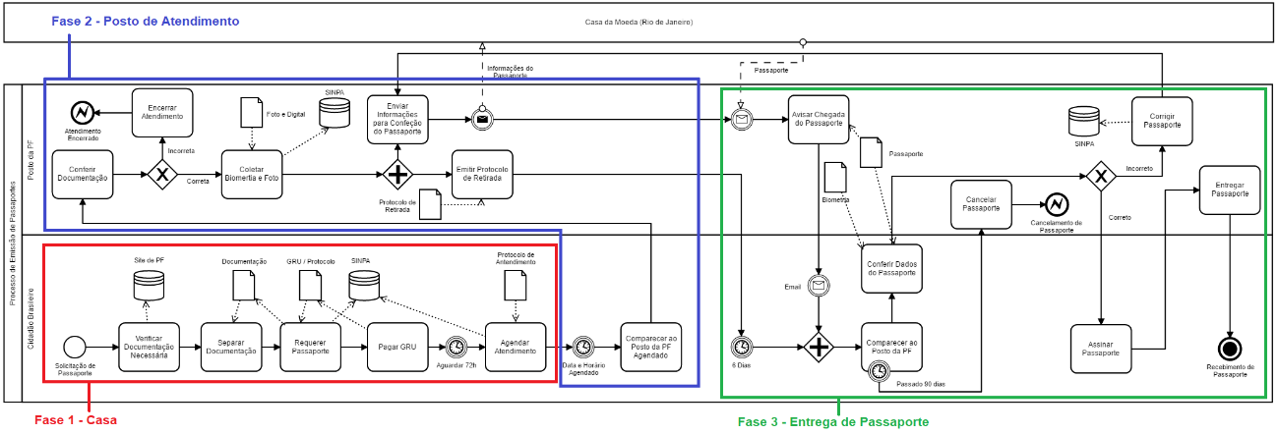**

* 1. **Tarefas e Missões**

Como foi decidido a divisão das tarefas, decisões e eventos do processo em 3 fases distintas, abaixo está a representação do fluxo de fases do jogo. Nesta seção serão detalhados os objetivos e as tarefas que o jogador deverá realizar em cada uma das fases do jogo Passaporte Intergalático.

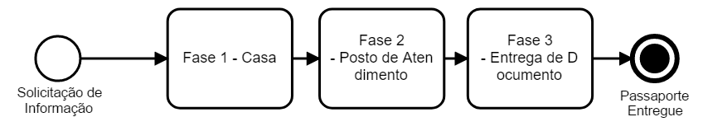

* + 1. **Fase 1 – Casa – Objetivo:** *encontrar todos os documentos necessários para a emissão do passaporte e agendar o atendimento presencial no posto de atendimento.*
    - **Verificar Documentação Necessária (\*Relative to process object: Task\_0kjqkj9):** o jogador deverá verificar a documentação necessária no site da polícia federal. Para isso o mesmo deve consultar as informações no computador localizado no escritório da casa.
    - **Separar Documentação (\*Relative to process object: Task\_1o6qyko)**: os documentos para solicitação do passaporte estão espalhados pela casa, portanto o jogador deve percorrer todos os cômodos na tentativa de coletar os documentos. Algumas áreas da fase são acessadas somente após o jogador adquirir certos itens, como chaves e cordas de escalada.
    - **Requerer Passaporte (\*Relative to process object: Task\_1x8ntal):** o jogador de posse de toda a documentação deve requerer o passaporte no site da polícia federal. Para isso ele deve preencher os campos necessários com os documentos corretos para que seja possível a impressão da Guia de Recolhimento da União (GRU) e do protocolo de solicitação. O preenchimento das informações do documento é feito por meio de um pequeno ***puzzle*** onde o jogador deve colocar os documentos corretamente nos campos solicitados.
    - **Pagar GRU (\*Relative to process object: Task\_1snoe5p):** o jogador deverá acessar o computador para o pagamento da GRU para o passaporte. Para isso o mesmo deverá ter um saldo mínimo de R$ 257,50, ou seja, devem ter este valor em moedas coletadas pela fase.
    - **Agendar Atendimento (\*Relative to process object: Task\_1b6njix):** o jogador deverá agendar o atendimento presencial no computador do escritório, porém, somente após o pagamento da GRU.
    1. **Fase 2 – Posto de Atendimento – Objetivo:** *conseguir enviar as informações para a confecção do passaporte e a emissão do protocolo de retirada do passaporte.*
    - **Comparecer ao Posto da PF Agendado (\*Relative to process object: Task\_1fwyqvr):** o jogador deverá comparecer no posto de atendimento da polícia federal para entregar os documentos.
    - **Conferir Documentação (\*Relative to process object: Task\_0bnr5dp):** o jogador deverá entregar a documentação para que o atendente consiga conferir com as informações informadas no cadastro. Para isso o jogador deverá retirar uma senha com o atendente e se dirigir ao local de entrega antes de a senha ser chamada.
    - **Encerrar Atendimento (\*Relative to process object: Task\_08k2m08):** o atendimento ao jogador será encerrado caso ele não consiga entregar os documentos antes da senha ser chamada.
    - **Coletar Biométrica e Foto (\*Relative to process object: Task\_0pwx5q5):** o jogador deverá comparecer as salas específicas para coletar suas impressões digitais e tirar a fotografia para o documento. Coleta de biometria e fotografia são, respectivamente, **2 puzzles diferentes**.
    - **Enviar Informações para Confecção do Passaporte (\*Relative to process object: Task\_0l4tlem):** ao realizar a entrega de documento, coleta biométrica e tirar as fotos as informações serão enviadas para a confecção do documento.
    - **Emitir Protocolo de Retirada (\*Relative to process object: Task\_0vns16u):** ao realizar a entrega de documento, coleta biométrica e tirar as fotos, o protocolo de retirada do documento será emitido e entregue ao jogador.
    1. **Fase 3 – Entrega de Passaporte – Objetivo:** *conseguir o passaporte no final da fase***.**
    - **Avisar Chegada do Passaporte (\*Relative to process object: Task\_0yoxj43):** ***não será implementada esta ação. Pois basta comparecer ao posto da PF cumprindo o prazo determinado na entrega do protocolo de emissão do passaporte.***
    - **Comparecer ao Posto da PF (\*Relative to process object: Task\_1saduw2):** o jogador deverá comparecer ao posto da polícia federal 6 dias úteis após a solicitação do mesmo. Essa ação será apenas avisada ao jogador, o qual deverá voltar a sua casa após a fase 2 para que ela aconteça.
    - **Conferir Dados do Passaporte (\*Relative to process object: Task\_1yfmjb5):** o jogador deverá comparecer fronte ao atendente no posto da PF para obter o passaporte, desta maneira, o mesmo deverá conferir o passaporte.
    - **Assinar Passaporte (\*Relative to process object: Task\_09qantn): *não será implementada esta ação. Porém como Final de Sucesso do Jogo, o passaporte será exibido para o jogador.***
    - **Cancelar Passaporte (\*Relative to process object: Task\_057rpd6):** caso o jogador não compareça em um prazo de 90 dias o documento será descartado. Para isso, será feito a alusão dos 90 dias com a quantidade de tentativas do jogador, ao atingir 90 tentativas o passaporte será cancelado.
    - **Corrigir Passaporte (\*Relative to process object: Task\_0q18463):** ***não será implementada esta ação. Pois a primeira fase do jogo será concluída apenas quando obtido toda a documentação, e mesmo assim, as informações serão fixas, não permitindo que o jogador as informe.***
    - **Entregar Passaporte (\*Relative to process object: Task\_0d4ygkl):** o jogador receberá o passaporte e o objetivo da fase e do jogo é concluído.
  1. **Eventos do Jogo**
     + **Solicitação de Passaporte (\*Relative to process object: StartEvent\_0rkxfb8):** **Evento Inicial do Jogo**, motivo que deu origem a necessidade do passaporte. No caso deste jogo será a necessidade de viajar para outro planeta, o qual só é possível após a emissão do passaporte intergalático.
     + **Cancelamento de Passaporte (\*Relative to process object: EndEvent\_0xpzhmn):** **Evento Final de Falhar,** o passaporte será cancelado caso o jogador não comparece 90 dias após sua emissão. Isso ocasiona o fim de jogo com falha, e os **90 dias** será feito através da **alusão** das **90 chances** que o jogador tem de concluir o jogo.
     + **Recebimento de Passaporte (\*Relative to process object: IntermediateThrowEvent\_1nc3544):** **Evento Final de Sucesso**, após concluir todas as tarefas do jogo, ao final da fase 3, o jogador poderá pegar seu passaporte, encerrando o jogo com sucesso.
  2. **Eventos do Jogo**
     1. **Fluxo Primário – “Solicitação de Passaporte” até “Recebimento de Passaporte”: (\*Relative to process object: Process\_Passaporte)**
* **Evento (Solicitação de Passaporte) >** 
  + **Fase 1 – Casa** (Verificar Documentação Necessária, Separar Documentação, Requerer Passaporte, Pagar GRU, Agendar Atendimento) > *Protocolo de Atendimento*.
  + **Fase 2 – Posto de Atendimento** (Comparecer ao Posto da PF Agendado, Conferir Documentação, Coletar Biometria e Foto, Emitir Protocolo de Retirada > *Protocolo de Retirada.*
  + **Evento (6 Dias) -** (Volta para casa ao final da fase 2) **>**
  + **Fase 3 – Entrega de Passaporte** (Comparecer ao Posto da PF, Assinar Passaporte, Entregar Passaporte)
* **Evento (Recebimento do Passaporte) >** *Fim de Jogo com Sucesso***.**
  + 1. **Fluxo Alternativo – “Solicitação de Passaporte” até “Cancelamento do Passaporte”: (\*Relative to process object: Process\_Passaporte)**
* **Evento (Solicitação de Passaporte) >** 
  + **Fase 1 – Casa** (Verificar Documentação Necessária, Separar Documentação, Requerer Passaporte, Pagar GRU, Agendar Atendimento) > *Protocolo de Atendimento*.
    - **Evento (Passado 90 dias):** 90 tentativas > Cancelamento do passaporte.
  + **Fase 2 – Posto de Atendimento** (Comparecer ao Posto da PF Agendado, Conferir Documentação, Coletar Biometria e Foto, Emitir Protocolo de Retirada > *Protocolo de Retirada.*
    - **Evento (Passado 90 dias):** 90 tentativas > Cancelamento do passaporte.
  + **Evento (6 Dias) > Fase 3 – Entrega de Passaporte** (Comparecer ao Posto da PF, Assinar Passaporte, Entregar Passaporte).
    - **Evento (Passado 90 dias):** 90 tentativas > Cancelamento do passaporte.
* **Evento (Cancelamento do Passaporte) >** *Fim de Jogo com Falha***.**

* 1. **Sucessos – Final de Jogo**
     + **Recebimento de Passaporte (\*Relative to process object: IntermediateThrowEvent\_1nc3544):** o jogo termina com sucesso quando o jogador pagar o passaporte ao final da terceira fase. Ao pegar o passaporte, é mostrado para o jogador como ficou o documento final, incluindo os dados do personagem, fotos dentro de uma representação do passaporte baseada no passaporte real Brasileiro.
  2. **Falhas – Final de Jogo**
     + **Cancelamento de Passaporte (\*Relative to process object: EndEvent\_0xpzhmn):** o jogo termina com falha (game over) quando o jogador, após 90 tentativas não conseguir pegar o passaporte. Ou seja, em qualquer momento do jogo, caso o jogador atinja o limite de 90 tentativas, é considerado que o mesmo não conseguiu pegar o passaporte, encerrando o jogo. Este mecanismo de falha faz alusão aos 90 dias necessários para o comparecimento do cidadão no posto de atendimento para pegar o passaporte, e em caso contrário o mesmo é descartado.
     + **Falhas em Fases:** o jogador ao decorrer do jogo pode ter diversos tipos de falhas que computam tentativas até atingir o limite de 90 tentativas, sendo elas: encostar em espinhos, cair em buracos, chegar atrasado ao solicitar uma senha de atendimento, falhar na biometria, ou falar nas fotos.

1. **Personagens, Objetos e Controles**
   1. **Jogador**

|  |  |  |
| --- | --- | --- |
| **G:\Projetos Doutorado\GamePassaporte.git\assets\player\p1_front.png** | **Nome** | Manoel Brazildo dos Santos |
| **Idade** | 18 anos. |
| **Nacionalidade** | Brazilliz |
| **Profissão** | Estudante Universitário |
| **História** | Manoel é um estudante de uma universidade pública no planeta Brazilliz. Ele é um excelente estudante, participante de projetos de iniciação científicas o qual lhe rendeu trabalhos aceitos em seu planeta e, atualmente, em outros planetas também. Ele vive com sua mãe em uma grande casa. |

* + 1. **Ações**

|  |  |  |
| --- | --- | --- |
| **Andar** | p1_walk04 | Andar e se movimentar pelas fases. |
| **Pular** | p1_jump | Pular sobre obstáculos e alcançar determinadas áreas ou itens. |
| **Subir** | p1_up1 | Subir escadas, cordas ou correntes. |
| **Abaixar** | p1_duck | Abaixar para passar em locais baixos ou desviar de itens. |
| **Acionar/Acessar** |  | Acessar ou acionar botões, alavancas ou computadores. |

* 1. **Personagens não jogáveis**

|  |  |  |
| --- | --- | --- |
| **p3_walk02** | **Nome** | Mãe |
| **Aparição** | Fase 1 – Casa: Cozinha |
| **Funções** | * Interagir com o jogador; * Dar dicas e informações sobre onde conseguir os documentos; * Fornece a chave do quarto; * Conversa com o jogador; |
| C:\Users\tadeu\AppData\Local\Microsoft\Windows\INetCache\Content.Word\alienBeige.png | **Nome** | Oswaldo Bege |
| **Aparição** | Fase 2 – Posto de Atendimento e Fase 3 – Entrega do Passaporte |
| **Funções** | * Fase 2: * Atendimento inicial do posto de atendimento; * Fornece a senha para a entrega dos documentos; * Fornece a direção para a sala de fotografia; * Fornece a direção para a sala de impressão digital; * Entrega o protocolo de retirada de passaporte; * Finaliza a fase 2. * Fase 3: * Atendimento inicial do posto de atendimento; * Encaminha o jogador para o local de retirada do passaporte; |
| **alienBlue** | **Nome** | Zé Roxo |
| **Aparição** | Fase 2 – Posto de Atendimento |
| **Funções** | * Interagir com o jogador; * Acesso ao Puzzle de coleta biométrica |
| **alienYellow** | **Nome** | Aroldo Amarelo |
| **Aparição** | Fase 2 – Posto de Atendimento |
| **Funções** | * Fase 2: * Recebe os documentos para a comparação dos dados; * Encerra a contagem de senha de atendimento; * Fase 3: * Entrega o passaporte para o jogador. |
| **alienPink_swim1** | **Nome** | Rosa Rosa |
| **Aparição** | Fase 2 – Posto de Atendimento |
| **Funções** | * Interage com o jogador; * Acessa o puzzle de fotografia; |

* 1. **Itens e Objetos**

|  |  |  |
| --- | --- | --- |
| **file-icon** | **Item** | **Protocolo de Retirada (\*Relative to process object: DataObjectReference\_01dbpia)** |
| **Descrição** | Protocolo necessário para a retirada do passaporte quando o mesmo estiver pronto. Este item dá acesso a residência para a contagem dos 6 dias úteis, e também acesso a Fase 3 |
| **Localização** | Aparece automático no HUD ao finalizar a fase 2 |
| passaporte | **Item** | **Passaporte (\*Relative to process object: DataObjectReference\_06apfr8)** |
| **Descrição** | Item de coleta do jogador. Quando o jogador coleta este item, o jogo é encerrado com sucesso |
| **Localização** | Final da fase 3 |
|  | **Item** | **Biometria (\*Relative to process object: DataObjectReference\_1iquh8x)** |
| **Descrição** | Item obtido por meio do puzzle de biometria. |
| **Localização** | Automático ao completar o puzzle de biometria na fase 2. |
| My-Computer-icon - Copia | **Item** | **Site de PF (\*Relative to process object: DataStoreReference\_0663vvx)** |
| **Descrição** | Item disponível ao jogador na primeira fase, para consultar informações relativas aos documentos de passaporte |
| **Localização** | Computador na fase 1 |
|  | **Item** | **Foto e Digital (\*Relative to process object: DataObjectReference\_16x3vry)** |
| **Descrição** | Item obtido por meio do puzzle de fotografia. |
| **Localização** | Aparece ao completar o puzzle de fotografia na fase 2. |
| **rg**  **cpf**  **eleitor**  **residencia**  **reservista** | **Item** | **Documentação (\*Relative to process object: DataObjectReference\_0bj1pvw)** |
| **Descrição** | Itens espalhados pela fase 1, que dão acesso ao formulário de requisição do passaporte. Este item corresponde aos documentos de CPF, RG, Certificado Militar, Comprovante de Residência e Título de Eleitor. |
| **Localização** | Espalhados pela fase 1 |
|  | **Item** | **Moeda** **pequena** |
| **Descrição** | Item coletável no valor de R$ 0,25. Influencia a quantidade de dinheiro disponível para o usuário. Necessário para o pagamento da GRU na fase 1. Opcional durante as fases 2 e 3, entretanto influencia na pontuação ao final da fase. |
| **Localização** | Fases 1, 2 e 3. |
|  | **Item** | **Moeda** **grande** |
| **Descrição** | Item coletável no valor de R$ 10,00. Influencia a quantidade de dinheiro disponível para o usuário. Necessário para o pagamento da GRU na fase 1. Opcional durante as fases 2 e 3, entretanto influencia na pontuação ao final da fase |
| **Localização** | Fases 1, 2 e 3. |
|  | **Item** | **Chave** **Vermelha** |
| **Descrição** | Item que dá acesso ao quarto na primeira fase. |
| **Localização** | Com a Mãe, Cozinha da Fase 1. |
|  | **Item** | **Chave Amarela** |
| **Descrição** | Item que dá acesso ao certificado militar no escritório. |
| **Localização** | Quarto da Fase 1. |
|  | **Item** | **Corda** |
| **Descrição** | Item que provê acesso a localidades na fase 1. Quando o jogador pega este item, cordas aparecem na fase, permitindo o jogador escalar em locais que antes não atingia. |
| **Localização** | Banheiro da Fase 1. |
|  | **Item** | **Informação** |
| **Descrição** | Marcação de informações do mapa. Fornece informações extras ao jogador sobre o processo de emissão de passaporte |
| **Localização** | Mapa do jogo. |
|  | **Item** | **Chances** |
| **Descrição** | Item que mostra ao jogador a quantidade de chances que ele já teve. |
| **Localização** | Barra de HUD. |
|  | **Item** | **Marcação de Fase** |
| **Descrição** | Marcação das fases do jogo |
| **Localização** | Mapa do jogo. |

1. **Interações do Jogo**
   1. **Interações de Atividades e Itens**
      * **Passaporte <---> Conferir Dados do Passaporte (\*Relative to process object: DataInputAssociation\_11nz9bj):** a interação com as informações do passaporte deve ser feita somente no final do jogo, quando o passaporte é mostrado para o jogador.
      * **Foto e Digital <---> Coletar Biometria e Foto (\*Relative to process object: DataInputAssociation\_0qj8ni5):** fotografias e coleta de impressão digital devem estar relacionados às tarefas de coleta biométrica e fotografia.
      * **Protocolo de Retirada <---> Emitir Protocolo de Retirada (\*Relative to process object: DataInputAssociation\_11xjhj1):** o protocolo de retirada de passaporte deve estar relacionado à atividade de emitir protocolo de retirada.
      * **Requerer Passaporte <---> SINPA (\*Relative to process object: DataOutputAssociation\_1g2d67t):** a tarefa de requerer passaporte deve estar relacionada ao uso do computador.
      * **Verificar Documentação Necessária <---> Site de PF (\*Relative to process object: DataOutputAssociation\_1xudg5x):** a tarefa de verificação de documentação está associada ao site da polícia federal, ou seja, acesso ao computador.
      * **Casa da Moeda (Rio de Janeiro) <---> Posto da PF (\*Relative to process object: MessageFlow\_1jm4xcd):** embora não seja uma tarefa para o jogo, o envio das informações para a confecção do passaporte na Casa da Moeda será mencionado como mensagem de feedback ao jogador junto com a tarefa de emissão do protocolo de retirada.
      * **Agendar Atendimento <---> SINPA (\*Relative to process object: DataOutputAssociation\_0jcoolk):** o agendamento de atendimento está relacionado ao uso do computador.
      * **Requerer Passaporte <---> Documentação (\*Relative to process object: DataOutputAssociation\_0sc4b84):** a tarefa de requerer passaporte está condicionada a busca e encontro da documentação.
      * **Protocolo de Antendimento <---> Agendar Atendimento (\*Relative to process object: DataInputAssociation\_1kk2hh2):** o protocolo de atendimento está relacionado com a tarefa de agendar atendimento.
      * **GRU / Protocolo <---> Requerer Passaporte (\*Relative to process object: DataInputAssociation\_1at3nbd):** os documentos GRU e protocolo de requisição devem estar associados à tarefa de requerer passaporte.
      * **Documentação <---> Separar Documentação (\*Relative to process object: DataInputAssociation\_1xybxtz):** a tarefa de separação de documento deve estar associada a documentação do jogador.
   2. **Interações de Atividades e Personagens**
      * **[Posto da PF] <---> [Posto da PF] ([Coletar Biometria e Foto]) (\*Relative to process object: SequenceFlow\_0gj8bhf):** jogador deve assumir o papel de posto de atendimento e realizar o processo de coleta de biometria e de foto.
      * **[Cidadão Brasileiro] <---> [Cidadão Brasileiro] ([Separar Documentação]) (\*Relative to process object: SequenceFlow\_1i4f3nl):** o jogador deve realizar a tarefa de separar documentação, buscando na fase.
      * **[Cidadão Brasileiro] <---> [Cidadão Brasileiro] ([Pagar GRU]) (\*Relative to process object: SequenceFlow\_0zlt6jg):** o jogador deverá interagir com o computador para pagar a GRU.
      * **[Cidadão Brasileiro] <---> [Posto da PF] ([Conferir Documentação]) (\*Relative to process object: SequenceFlow\_1kgepp7):** o jogador deverá interagir com o personagem ET amarelo para conferir a documentação.
      * **[Posto da PF] <---> [Posto da PF] ([Emitir Protocolo de Retirada]) (\*Relative to process object: SequenceFlow\_1rba0pi):** o protocolo de retirada será emitido pelo ET Bege ao final da segunda fase, relativa à tarefa de emitir protocolo de retirada.
      * **[Cidadão Brasileiro] <---> [Cidadão Brasileiro] ([Conferir Dados do Passaporte]) (\*Relative to process object: SequenceFlow\_1851vfk):** o jogador ao receber o passaporte deverá visualizar as informações.
      * **[Posto da PF] <---> [Cidadão Brasileiro] ([Recebimento de Passaporte]) (\*Relative to process object: SequenceFlow\_17g1za0):** o passaporte deverá estar disponível para o jogador no posto da polícia federal, na terceira fase.
      * **[Cidadão Brasileiro] <---> [Cidadão Brasileiro] ([Verificar Documentação Necessária]) (\*Relative to process object: SequenceFlow\_0cvf0ce):** o jogador deverá interagir com o computador para verificar a documentação necessária.
      * **[Cidadão Brasileiro] <---> [Cidadão Brasileiro] ([Requerer Passaporte]) (\*Relative to process object: SequenceFlow\_1wxfjb4):** o jogador deverá executar a atividade de requerer passaporte.
      * **[Cidadão Brasileiro] <---> [Posto da PF] ([Cancelar Passaporte]) (\*Relative to process object: SequenceFlow\_1avg06t):** o passaporte será cancelado pela polícia federal (caso passe 90 dias da solicitação).
      * **[Cidadão Brasileiro] <---> [Posto da PF] ([Entregar Passaporte]) (\*Relative to process object: SequenceFlow\_03dmjbu):** o passaporte deve ser entregue ao jogador pelo posto de atendimento.
      * **[Cidadão Brasileiro] <---> [Cidadão Brasileiro] ([Agendar Atendimento]) (\*Relative to process object: SequenceFlow\_13q3src):** o jogador deverá agendar o atendimento.
      * **[Posto da PF] <---> [Cidadão Brasileiro] ([Comparecer ao Posto da PF]) (\*Relative to process object: SequenceFlow\_1f7nrhq):** o jogador deverá comparecer ao posto da polícia federal.
      * **[Posto da PF] <---> [Posto da PF] ([Enviar Informações para Confecção do Passaporte]) (\*Relative to process object: SequenceFlow\_1rba0pi):** o posto de atendimento deverá enviar as informações para a confecção do passaporte.
2. **Mundo do Jogo**
   1. **Física do Jogo**

A física do jogo é baseada na gravidade da mesma maneira que no mundo real, no qual todos os objetos são atraídos para baixo, atuando forças tanto na movimentação do jogador, quanto dos demais personagens. Entretanto existem plataformas voadoras que server de obstáculos ao jogador.

* 1. **Ambiente do Jogo**

Residência, cidade (planeta) e instituição pública.

* 1. **Cenários e Lugares do Jogo**
     1. **Mundo do Jogo (Planeta Brazilliz):** o jogo se passa no planeta Brazilliz, e como ambientação foi pensado um pequeno mapa 2D para que o jogado possa acessar as fases do jogo por ele, navegando em uma estrada que liga ponto de informações e localidades (fases).

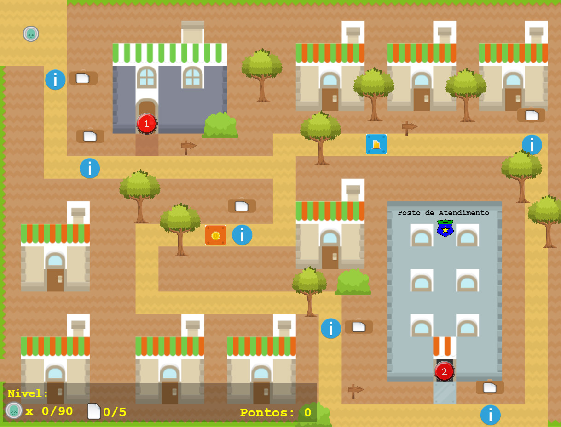

* + 1. **Casa (Cidadão) (\*Relative to process object: Lane\_0igww92): Fase 1:** a fase 1 é ambientada na residência do jogador, considerando os cômodos da sala, cozinha, banheira quarto e escritório. A fim de trazer desafio para a fase, foram espalhados buracos, molas, plataformas, espinhos para que o jogador possa vencê-los.
       - **Desafios:** A fim de trazer desafio para a fase, foram espalhados buracos, molas, plataformas, espinhos para que o jogador possa vencê-los.

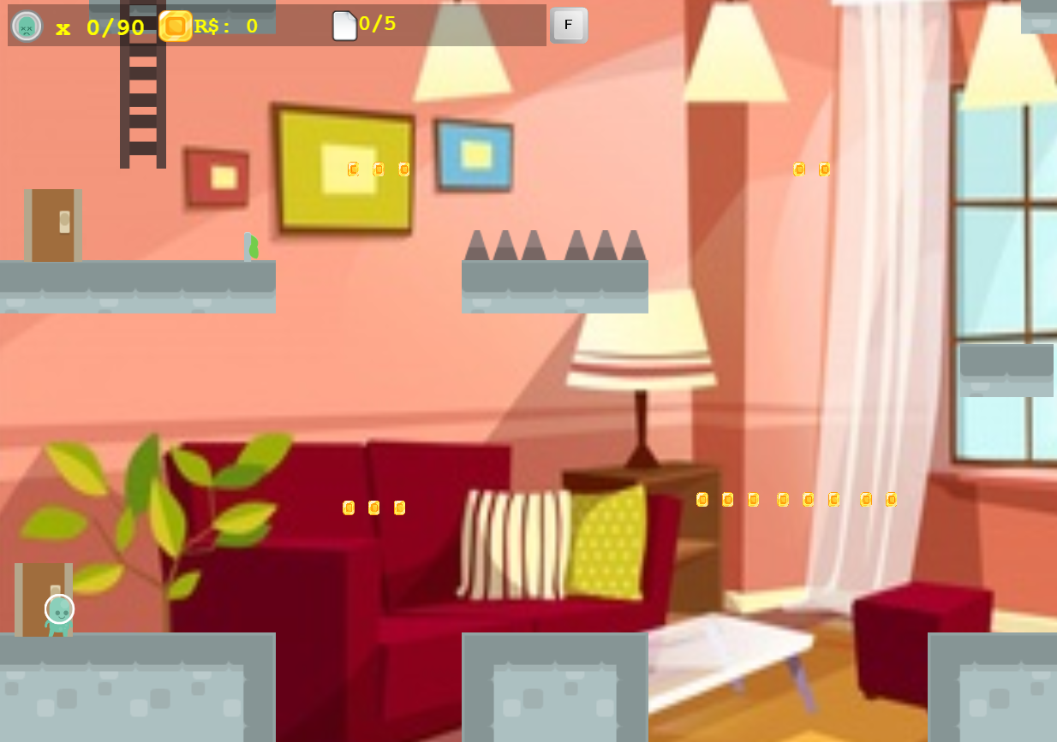

* + - * **Puzzle Documentos:** o puzzle de foto é um mini game que representa o preenchimento de documentos no formulário de requisição de passaporte. O jogador deve somente tentar colocar os documentos no local correto, somente assim ele consegue gravar a requisição.

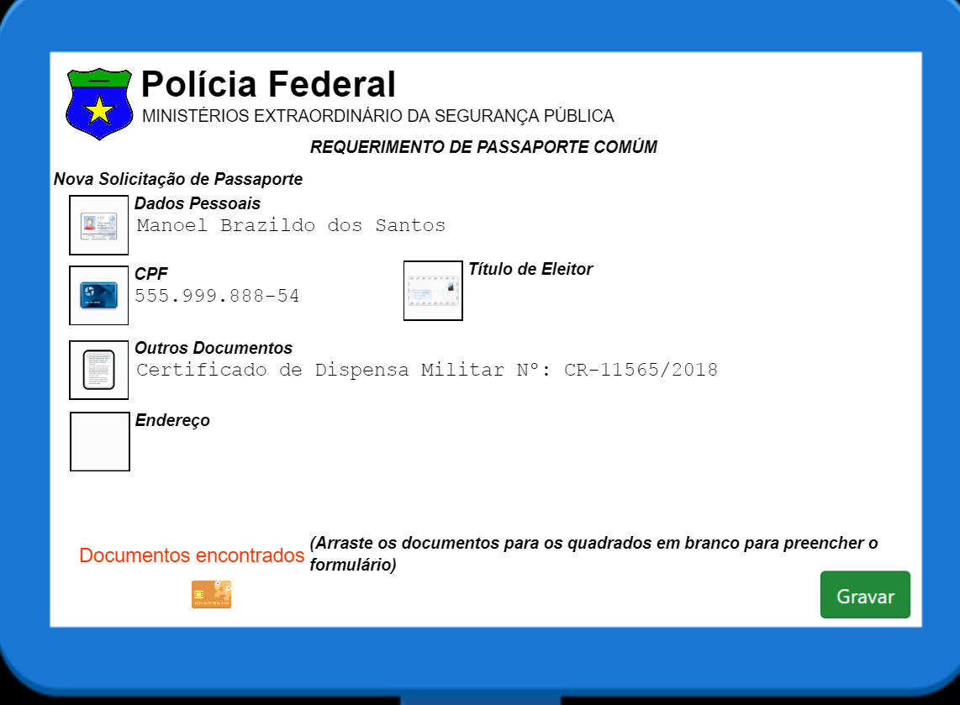

* + 1. **Posto da PF (Posto de Atendimento) (\*Relative to process object: Lane\_1kadnr3): Fases 2 e 3:** as fases 2 e 3 são ambientadas na instituição pública, considerando salas de recepção, sala de atendimento cômodos para fotografia e impressão digital.
       - **Desafios:** A fim de trazer desafio para a fase, foram espalhados buracos, molas, plataformas, espinhos para que o jogador possa vencê-los.

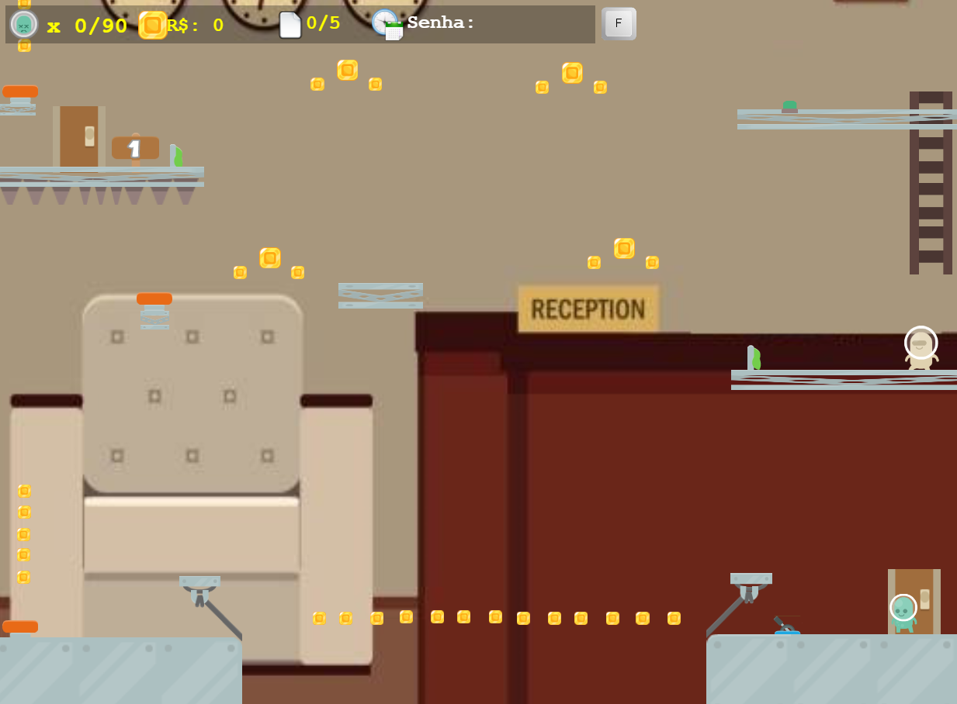

* + - * **Puzzle Biometria:** o puzzle de biometria é um mini game que representa uma máquina a laser ao realizar a leitura biométrica. A ponta laser deve atingir pontos específicos da digital, encostando o mínimo possível nas bordas para realizar a leitura;

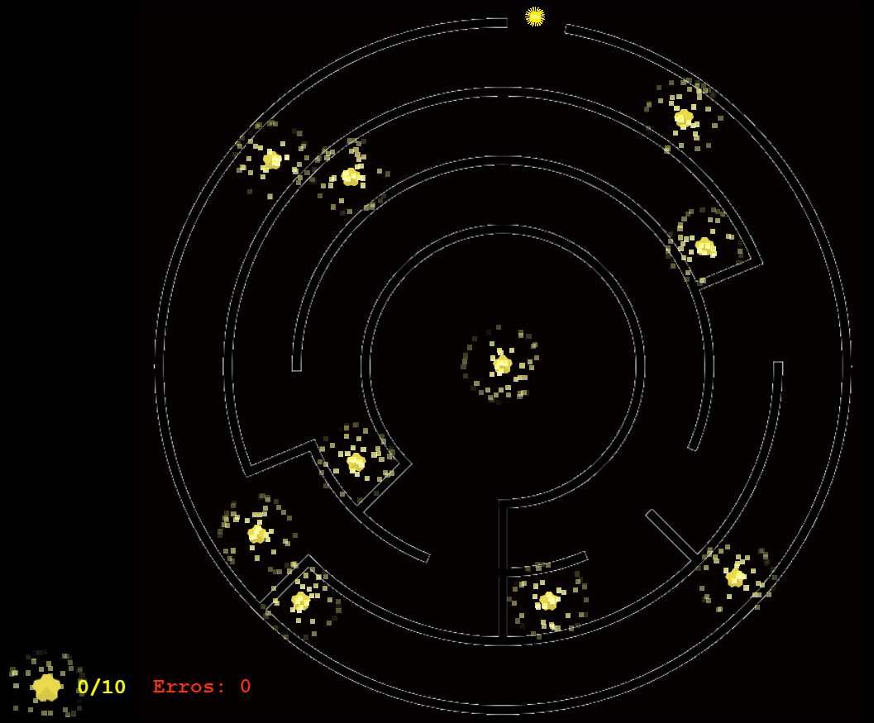

* + - * **Puzzel Foto:** o puzzle de foto é um mini game que representa a fotografia no momento de tirar o passaporte. O jogador deve movimentar o foco da câmera clicando no flash apenas quando for a sua imagem.

****

* 1. **Desafios dos Cenários**
     + **Plataformas voadoras:** plataformas que se movimentam na vertical ou horizontal:



* + - **Plataformas voadoras aleatórias:** plataformas fixas que gira alterando a posição entre vertical e horizontal;



* + - **Plataformas voadoras de madeira:** plataformas que caem quando o jogador colide com elas;



* + - **Mola azul:** salto baixo quando o jogado pula sobre elas.



* + - **Mola vermelha:** salto médio quando o jogado pula sobre elas.



* + - **Mola verde:** salto alto quando o jogado pula sobre elas.



* + - **Elevador:** leva o jogador para outro local da fase.



* + - **Escadas:** jogadores podem subir escadas.



* + - **Portas:** dão acesso a outras localidades da fase ao jogador.



* + - **Cordas:** jogadores podem agarrar, subir ou descer escadas para alcançar locais.



* + - **Alavancas:** aciona outros elementos dentro da fase.



* + - **Botões:** aciona outros elementos dentro da fase.



* + - **Espinhos:** em contato com o jogador o mesmo perde uma tentativa. Ou seja, representa uma tentativa falha do jogador.



* + - **Espinhos voadores:** são espinho que se movimentam na vertical ou horizontal no ar. em contato com o jogador o mesmo perde uma tentativa. Ou seja, representa uma tentativa falha do jogador.



* + - **Bandeiras:** representam marcações de checkpoint do jogado, ao falhar em um ponto da fase, o jogador é transportado para o último checkpoint, originando uma nova tentativa.



* 1. **Interface com o jogador (HUD)**
* **Interface no Mundo:**

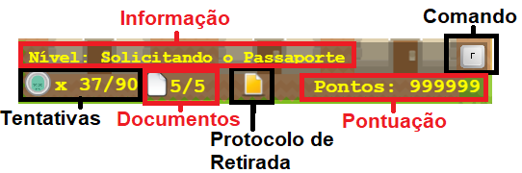

* **Interface em Fases:**

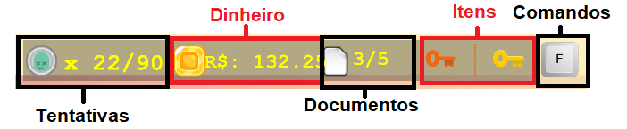

1. **Mecânicas e Regras do Jogo**
   1. **Ações do Jogador**

* **Movimentar:** andar para direita; andar para esquerda; pular e abaixar; cursor do mouse;
* **Subir e Agarrar:** subir e escadas; agarrar e subir em cordas;
* **Saltar:** saltar em molas de impulsão;
* **Procurar:** procurar documentos;
* **Coletar:** coletar moedas, itens e documentos;
* **Interagir:** interagir com botões, alavancas, personagens e computador.
* **Clicar (foto):** clicar sobre imagens do jogador para coletar fotos;
* **Arrastar:** arrastar cursor pelo labirinto para a biometria.
  1. **Regras**

As regras abaixo estão, na maioria dos casos precedidos da sua respectiva tarefa ou atividade. Portanto, para que as mesmas consigam ser executadas com sucessos os jogadores devem executar ou possuir os requisitos necessários para cada uma delas.

* **Enviar Informações para Confecção do Passaporte**: ​o envio das informações da confecção do passaporte somente é realizado após a conferência dos documentos com as informações fornecidas no formulário de requisição, após a coleta biométrica (impressões digitais) e a fotografia.
* **Comparecer ao Posto da PF Agendado**: o comparecimento ao posto de atendimento somente irá acontecer após: a emissão e pagamento da GRU, emissão do protocolo de atendimento.
* **Coletar Biometria e Foto**: esta atividade somente será realizada após a entrega e conferência dos documentos.
  + **Biometria (puzzle):** usando o mouse, devem ser coletadas 10 marcações dentro de um labirinto, sem encostar nas paredes. Ao esbarrar nas pereces, erros de leituras irão acontecer. O jogador pode errar até 10 vezes, ao ultrapassar este valor, a leitura biométrica é reiniciada.
  + **Foto (puzzle):** usando o mouse, devem ser coletadas 10 fotos (círculos verdes). Os círculos são criados com rotas, velocidade e personagens diferentes, os quais são alterados em tempo aleatório. O jogador deve clicar somente no que representa a sua foto, coletando 10 fotos para concluir. O jogador que clicar em 10 fotos erradas deverá reiniciar a coleta da foto.
* **Retirada do Passaporte:** O posto de atendimento somente entrega do passaporte ao jogador caso as informações contidas neles sejam conferidas. Somente o jogador poderá retirar o passaporte.
* **Entregar Passaporte**: somente após o comparecimento no posto de atendimento 6 dias úteis após as informações serem enviadas para confecção é que o passaporte será entregue (fase 3).
* **Comparecer ao Posto da PF**: o comparecimento no posto de atendimento deverá respeitar o prazo de 6 dias úteis.
* **Pagar GRU**: O pagamento da GRU está condicionado à geração da GRU e o jogador possuir a quantia mínima de R$ 257,50.
* **Condição para Comparecimento ao posto da PF**: O solicitante deverá comparecer ao posto de atendimento somente na data, horário e local especificado no agendamento. No caso do jogo, após a Fase 1, no qual ele realiza o agendamento do atendimento.
* **[Comparecer ao Posto da PF Agendado] needs of event [Data e Horário Agendado] (\*Relative to process object: IntermediateThrowEvent\_0xc6p0u):** para comparecer ao posto de atendimento é necessário que o agendamento seja realizado anteriormente.
* **Requerer Passaporte**: o jogador só poderá realizar o requerimento do passaporte após ter encontrado e coletado todos os documentos.
* **Verificar Documentação Necessária:** o jogador somente obterá as ​informação sobre a documentação necessária, após interagir com o computador e acessar o site da polícia federal.
* **Condição para Agendar Atendimento**: O atendimento só é agendado após o pagamento da GRU (R$ 257,25).
* **Regra para análise de documentação:** A documentação deverá ser apresentada no posto de atendimento, no qual o jogador deverá retirar uma senha e chega a sala de atendimento antes de seu número ser chamado.
* **If [Passado 90 dias] in [Comparecer ao Posto da PF] then [Cancelar Passaporte] (\*Relative to process object: BoundaryEvent\_1wh8acg):** caso o jogador tenha feito 90 tentativas para concluir o jogo, o mesmo gerará fim de jogo com falha, ocasionando o cancelamento do passaporte.
* **Condição para Requerer Passaporte**: o passaporte só é requerido após o jogador informar toda as suas informações no formulário de requisição no site da polícia federal.
* **Condição para coleta de digital e fotografia**: A fotografia e impressões digitais só serão coletados quando a documentação necessária for conferida.
* **Condição para o cancelamento do passaporte**: Passado 90 dias da chegada do passaporte, o mesmo será cancelado caso o solicitante não compareça no posto de atendimento para sua retirada.
* **[ExclusiveGateway\_0qfi81n] needs of event [6 Dias]** (\*Relative to process object: IntermediateThrowEvent\_0bssr0b): o jogador somente irá buscar o passaporte, passados 6 dias úteis do envio de suas informações para a confecção.
* **Agendar Atendimento:** somente após o pagamento da GRU.
* **Condição para o comparecimento ao posto da PF para retirada de passaporte:** O jogador após requerer o passaporte deverá comparecer ao posto da PF com o protocolo de retirada de passaporte após 6 dias de sua requisição e após receber a confirmação de chegada de passaporte pelo posto de atendimento.
* **Conferir Dados do Passaporte:** ​o jogador irá verificar as informações contidas no passaporte.
  1. **Feedbacks de Tarefas ou Missões**
     + - **Separar Documentação:** informações sobre a documentação necessária.
       - **Pagar GRU**: GRU Paga
       - **Agendar Atendimento:** ​protocolo de agendamento.
       - **Cancelar Passaporte:** ​cancelamento do passaporte.
       - **Verificar Documentação Necessária:** documento de identidade com foto, certidão de estado civil (nascimento, casamento, averbação); Título de Eleitor, Comprovante de Votação da última eleição (ou justificativa, ou pagamento de multa, ou certificado de quitação eleitoral) dos dois turnos (se houver); documento de quitação de serviço militar (somente homens); Passaporte anterior (caso já tenho tido algum); CPF; comprovante de residência.
       - **Conferir Dados do Passaporte:** passaporte.
       - **Requerer Passaporte:** protocolo de requisição, GRU (R$ 257,25).
       - **Coletar Biometria e Foto:** ​informações de passaporte, impressões digitais e fotografia.
       - **Emitir Protocolo de Retirada:** protocolo de retirada de passaporte.
  2. **Recompensas**
     + - **Protocolo de Retirada (\*Relative to process object: DataObjectReference\_01dbpia):** ao enviar as informações para emissão do passaporte – fase 2.
       - **Passaporte (\*Relative to process object: DataObjectReference\_06apfr8):** documento de passaporte – fase 3.
       - **Biometria (\*Relative to process object: DataObjectReference\_1iquh8x):** informações de impressões digitais, ao vencer o puzzle de biometria – fase 2.
       - **Site de PF (\*Relative to process object: DataStoreReference\_0663vvx):** acesso ao computador – fase 1.
       - **Foto e Digital (\*Relative to process object: DataObjectReference\_16x3vry):** vencer os puzzles de fotografia e biometria – fase 2.
       - **Documentação (\*Relative to process object: DataObjectReference\_0bj1pvw):** encontrar todos os documentos necessários na fase 1.
       - **SINPA (\*Relative to process object: DataStoreReference\_0las47e):** formulário de requisição de passaporte ao acessar o computador na fase 1.
       - **Protocolo de Atendimento (\*Relative to process object: DataObjectReference\_0jn5kpo):** adquirido ao agendar atendimento na fase 1.
       - **GRU / Protocolo (\*Relative to process object: DataObjectReference\_1mxyx51):** adquirido ao gerar a GRU no computador da primeira fase.
       - Pagar GRU: GRU Paga ao acessar a opção pagar GRU no computador da primeira fase.
       - **Cancelar Passaporte:** ​cancelamento do passaporte ao realizar 90 tentativas de conseguir o passaporte.
       - **Verificar Documentação Necessária:** informações obtidas ao acessar o computador na fase 1.
       - **Conferir documentação:** realizado ao entregar os documentos ao ET amarelo na fase 2.
       - **Requerer Passaporte:** preencher o formulário de requisição no computador da fase 1.
       - **Coletar Biometria:** vencer o puzzle de biometria.
       - **Emitir Protocolo de Retirada:** vencer todas as tarefas da fase
  3. **Mensagens e Informações**
     + - **Separar Documentação:** informação dada pela mãe na fase 1.
       - **Pagar GRU:** informações de GRU paga no computador na fase 1.
       - **Agendar Atendimento:** ​protocolo de agendamento e informações de agendamento no computador na fase 1.
       - **Cancelar Passaporte:** informação de cancelamento ao perder as 90 tentativas.
       - **Verificar Documentação Necessária:** informação obtida ao acessar computador na fase 1.
       - Requerer Passaporte: informações geradas a partir do preenchimento do formulário de solicitação do passaporte no computador da fase 1.
       - **Coletar Biometria:** ​informações de coleta da biometria ao vencer o puzzle de biometria.
       - **Fotografia:** ​informações de coleta da fotografia ao vencer o puzzle de fotografia.
       - **Emitir Protocolo de Retirada:** informação gerada ao concluir fase 2.

1. **Controles**

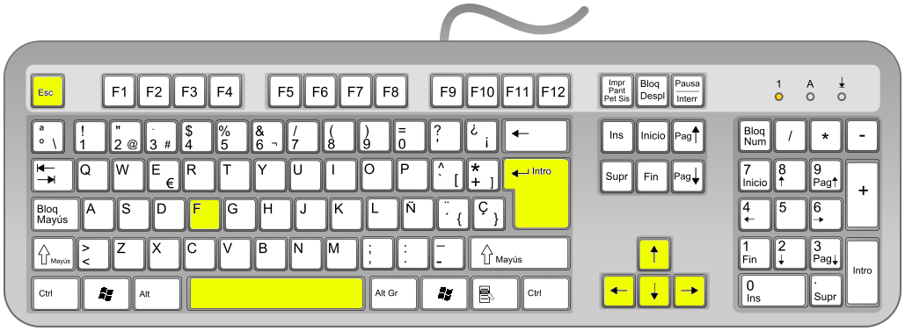

* **Enter:** pausar o jogo e sair de algumas telas quando solicitado.
* **Esc:** sair de algumas telas do jogo quando solicitado.
* **F:** tecla de ação do jogo.
* **Space:** permite ao jogador pular.
* **Seta esquerda:** movimento jogador para esquerda;
* **Seta direita:** movimento jogador para direita;
* **Seta cima:** agarra e movimenta o jogador em escadas e cordas.
* **Seta baixo:** abaixa o jogador.
* **Cursor do mouse:** movimento do mouse em menus, nos puzzles documentos, fotografias e biometria.
* **Mouse esquerdo:** comportamento de flash no puzzle de fotografia.

1. **Cenas, Materiais e Extras**
   1. **Tela de Abertura:** tela de abertura do jogo contendo as opções iniciais de navegação.

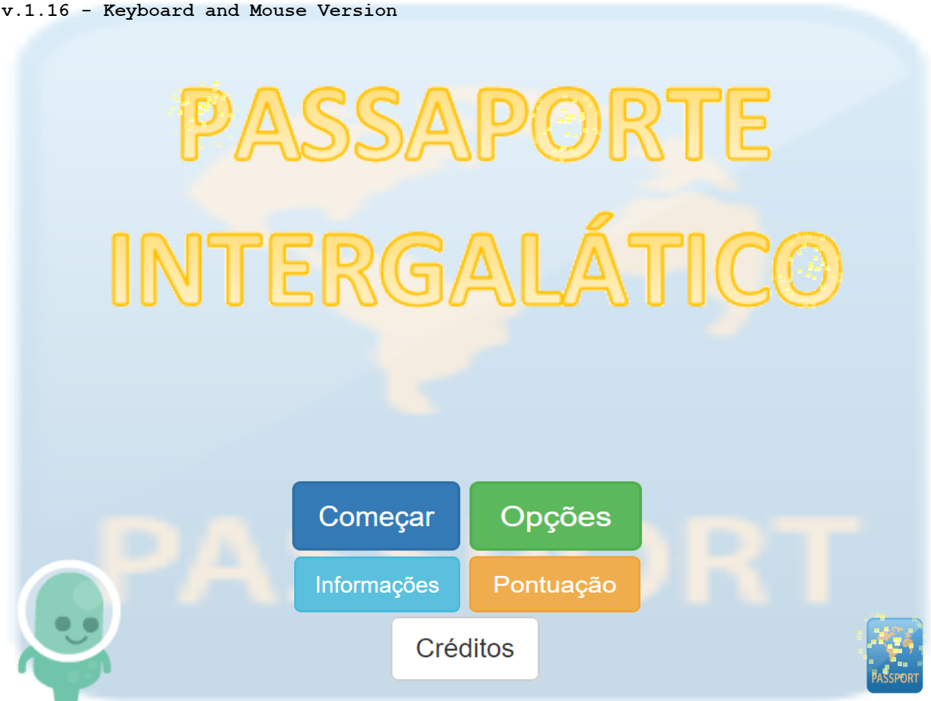

* 1. **Tela de Créditos:** tela de créditos com as informações de desenvolvimento de designers do jogo.

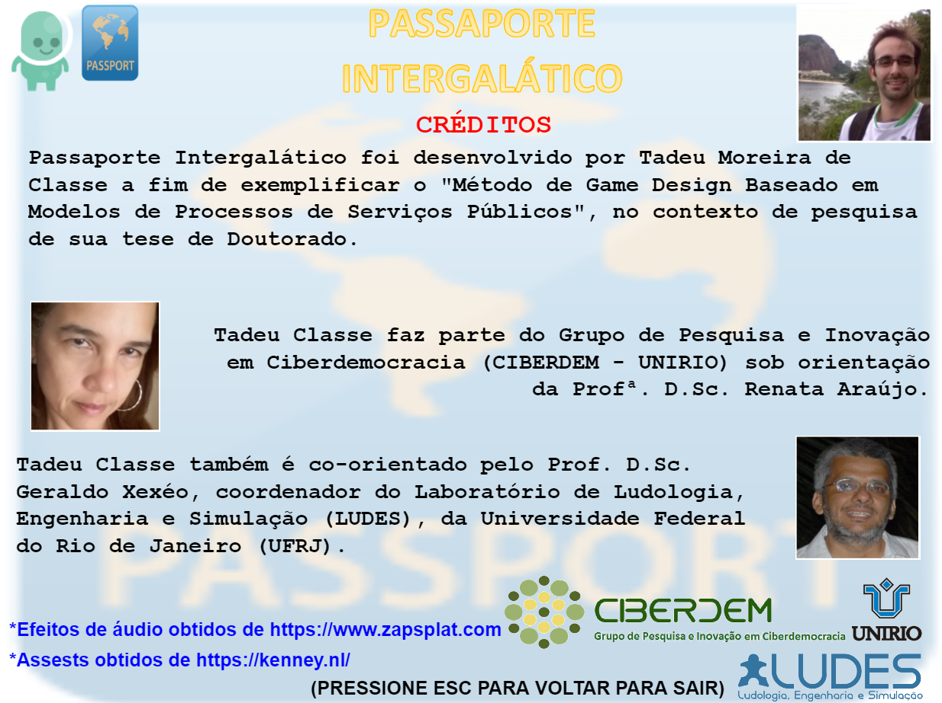

* 1. **Tela de Informações:** tela de informações sobre como jogar e os controles do jogo.

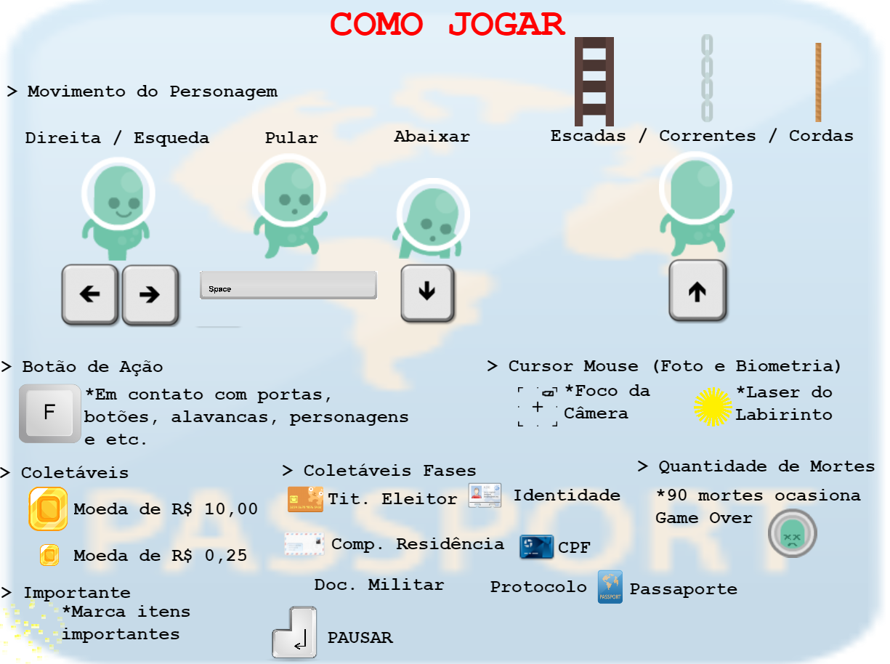

* 1. **Tela de Pontuação:** tela de informações pontos das pessoas que jogaram o jogo. A pontuação é salva em um serviço web para a comparação dos jogadores.

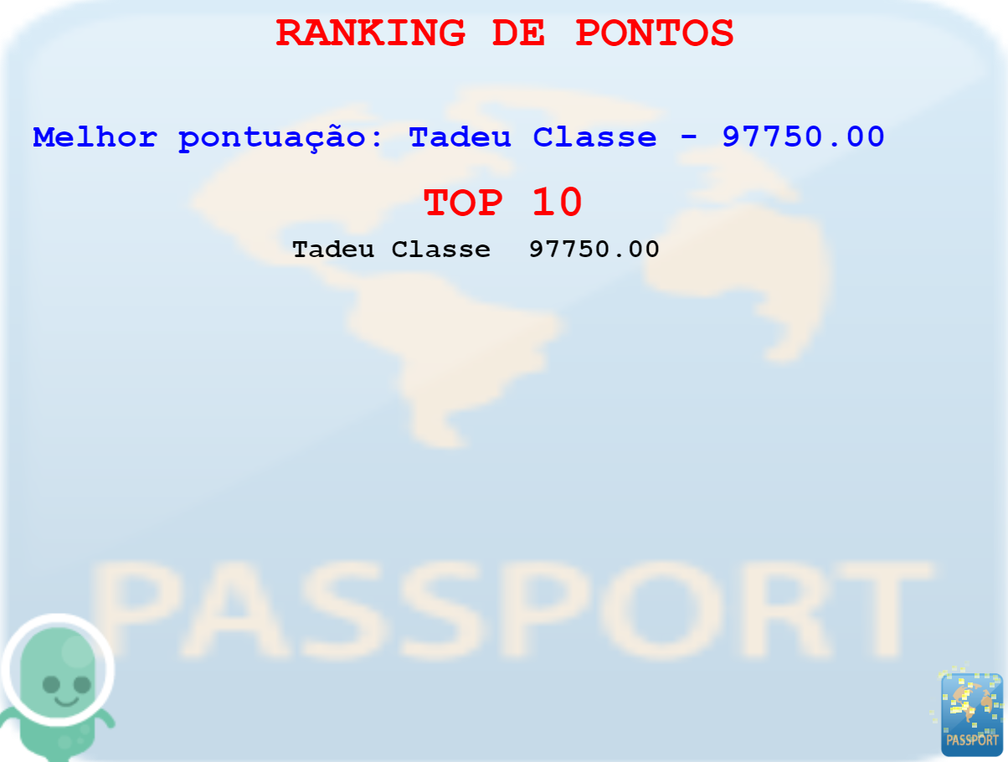

* 1. **Tela de Opções:** tela de opções onde o jogador pode selecionar a dificuldade do jogo.

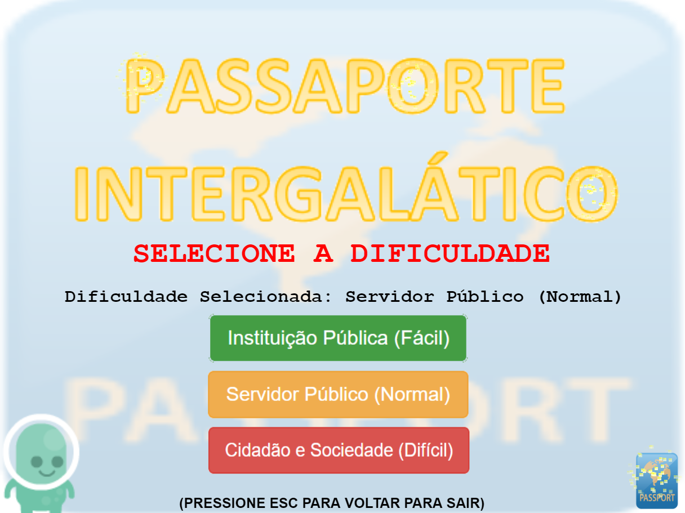

* 1. **Tela de História:** tela de abertura do início do jogo que conta a história e o motivo da necessidade de solicitar o passaporte.

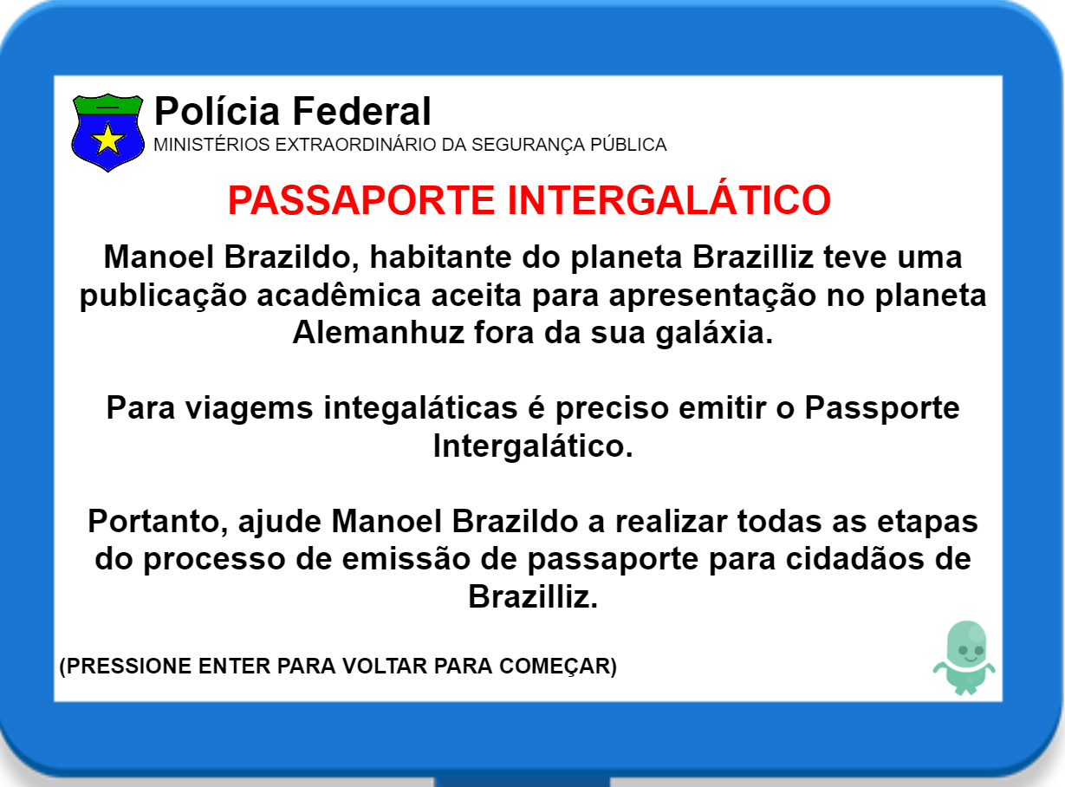

* 1. **Tela de Mensagens:** tela de mensagens do jogo, as mensagens são mostradas para dúvidas, dicas ou curiosidades sobre o processo durante o jogo.

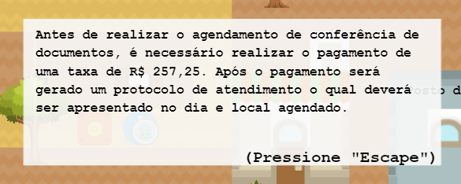

* 1. **Tela de Objetivos e Pause:** esta tela contém os objetivos da fase, sendo também mostrada ao jogador quando o mesmo pausa o jogo.

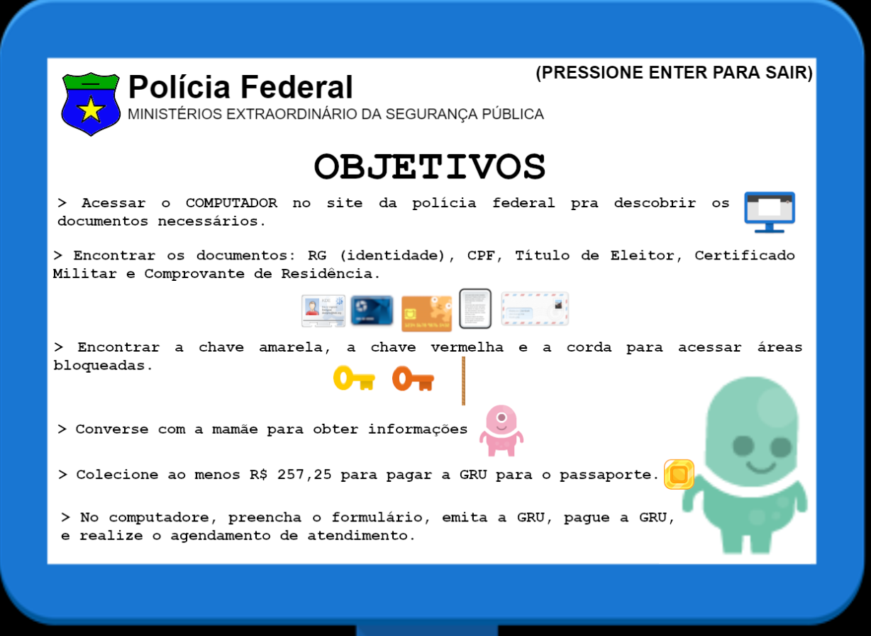

* 1. **Tela de Final de Fase:** tela exibida ao jogador ao final de cada fase, contendo as informações de pontuação.

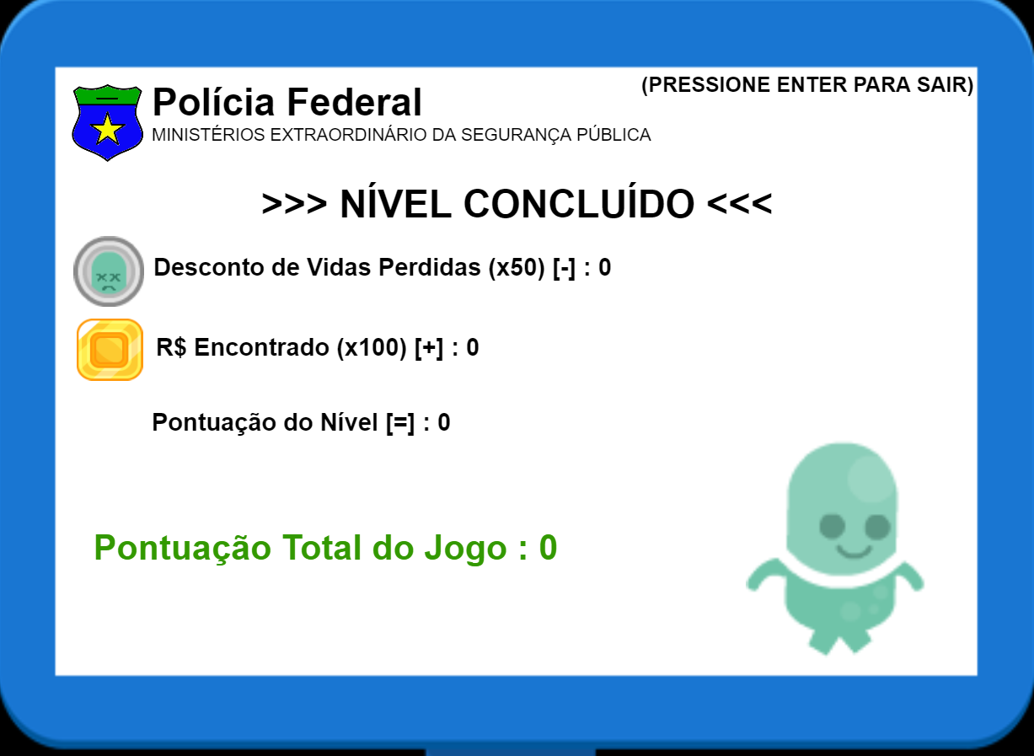

* 1. **Tela de Fim de Jogo:** tela exibida para o jogado ao término de suas 90 tentativas.

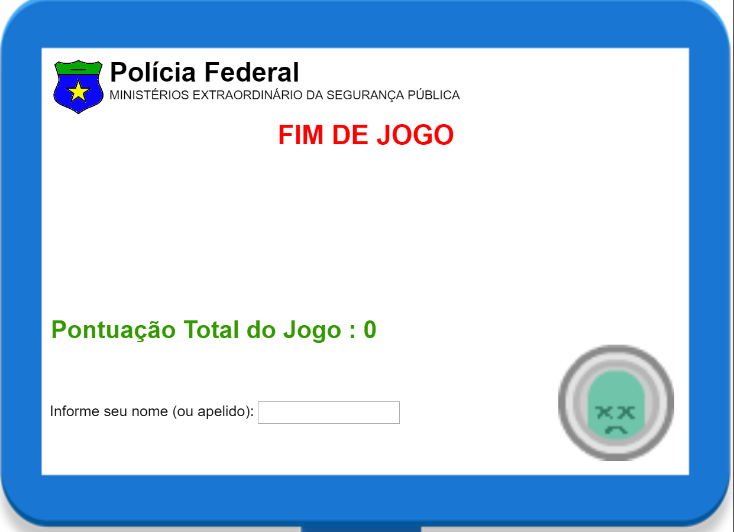

1. **Histórico de Documentação**

|  |  |
| --- | --- |
| **Data** | **Acontecimento** |
| 07/04/2018 | Versão do GDD gerada a partir do mapeamento de elementos. |
| 19/06/2018 | Inclusão de elementos da narrativa no GDD, incluindo temática e possível ambientação. |
| 20/06/2018 | Definição das etapas (fases do jogo) a partir do modelo de processo de negócio. Inclusão das fases no GDD. |
| 25/06/2018 | Definição dos jogador e personagens não jogáveis no jogo. |
| 30/06/2018 | Definição e busca de sprites e imagens para o jogo. |
| 02/07/2018 | Definição dos controles do jogo. |
| 05/07/2018 | Início do Level design com a criação das fases, itens, desafios, elementos e objetos. |
| 06/07/2018 | Discussão sobre a representação de um puzzle para o formulário de documentos |
| 09/07/2018 | Discussão sobre o puzzle de fotografia e biometria. |
| 10/07/2018 | Revisão de regras do processo e proposta do jogo de acordo com o GDD. |
| 11/07/2018 | Início do desenvolvimento do jogo. |
| 16/07/2018 | Revisão do Level 1 e verificação das regras do jogo com o processo. |
| 17/07/2018 | Implementação dos puzzle e revisão do GDD. |
| 20/07/2018 | Desenvolvimento das fases 2 e 3. |
| 21/07/2018 | Inclusão de informações extras no jogo e diálogos |
| 23/07/2018 | Criação de níveis de dificuldade para o jogo e sons do jogo. |
| 24/07/2018 | Revisão e atualização do GDD. Primeira versão do jogo. |
| 27/07/2018 | Criação das telas de interface com o usuário e atualização do GDD. |
| 28/07/2018 | Seção de jogo com a equipe, correção de erros e ajuste de GDD. |
| 29/07/2018 | Implementação da versão do jogo para Joystick de PlayStation. |